🧩 LES MARQUES

H3 – Nom de la marque
MON CONTAINER

H4 – Accroche / positionnement
Modules habitables et solutions modulaires clé en main

Texte courant – paragraphe principal
MON CONTAINER est la boutique spécialisée de La Croix d’Or dédiée aux modules constructifs et solutions modulaires clé en main, pour l’habitat léger comme pour les usages professionnels et tertiaires.
La marque propose des modules habitables du 20’ au 40’, conçus pour des projets rapides à mettre en œuvre, ainsi que des modules assemblables clé en main permettant de créer des ensembles fonctionnels pouvant atteindre jusqu’à 80 m² et plus selon les configurations.

Texte courant – focus tertiaire & usages professionnels
MON CONTAINER développe également une gamme complète de solutions modulaires tertiaires, adaptées aux besoins des entreprises, collectivités et porteurs de projets :
bureaux modulaires, modules simples ou dépliables, bases de vie, sanitaires, espaces médicaux ou cliniques, ainsi que des solutions hôtelières modulaires.
Ces modules sont pensés pour offrir des espaces immédiatement opérationnels, évolutifs et compatibles avec des contextes variés : sites temporaires, extensions rapides, installations pérennes ou projets spécifiques nécessitant des délais maîtrisés.

Texte courant – solutions complémentaires
Dans une logique globale de solution, MON CONTAINER intègre également la fourniture de pieux vissés, permettant de proposer des fondations adaptées aux constructions modulaires, rapides à mettre en place et compatibles avec les contraintes de terrain et d’environnement.

CTA – Bouton / lien
👉 Découvrir les solutions MON CONTAINER

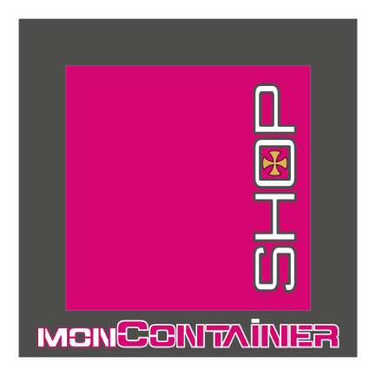

H3 – Nom de la marque
MON HABILLAGE

H4 – Accroche / positionnement
Solutions d’habillage intérieur et extérieur du bâtiment

Texte courant – paragraphe principal
MON HABILLAGE est la boutique spécialisée de La Croix d’Or dédiée aux solutions d’habillage intérieur et extérieur, pour l’habitat comme pour les usages professionnels et tertiaires.
La marque regroupe une sélection de matériaux et systèmes d’habillage permettant de traiter aussi bien les murs intérieurs que les façades extérieures, avec une approche orientée fonction, esthétique et durabilité.

Texte courant – usages & applications
MON HABILLAGE propose des solutions adaptées à de nombreux contextes :
habitat individuel, bâtiments tertiaires, locaux professionnels, extensions, modules et constructions légères.
L’offre couvre notamment :
- l’habillage mural intérieur
- le doublage décoratif ou technique
- le bardage extérieur
- les panneaux et systèmes d’habillage prêts à poser
Ces solutions sont pensées pour s’intégrer facilement à des projets neufs ou de rénovation, avec une large variété de matériaux, finitions et rendus.

Texte courant – approche & complémentarité
Dans une logique de négoce et de fourniture, MON HABILLAGE met l’accent sur des produits fiables, cohérents et compatibles avec les autres solutions du groupe La Croix d’Or, notamment les modules, la menuiserie et les équipements techniques.
L’objectif est de proposer des solutions d’habillage claires et accessibles, permettant aux porteurs de projets, professionnels ou particuliers, de construire ou d’aménager des espaces fonctionnels et esthétiques, sans complexité inutile.

CTA – Bouton / lien
👉 Découvrir les solutions MON HABILLAGE

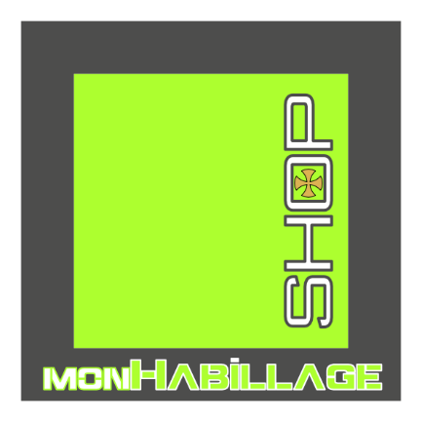

H3 – Nom de la marque
MA MENUISERIE

H4 – Accroche / positionnement
Solutions de menuiseries et systèmes vitrés pour l’habitat et le tertiaire

Texte courant – paragraphe principal
MA MENUISERIE est la boutique spécialisée de La Croix d’Or dédiée aux menuiseries intérieures et extérieures, ainsi qu’aux systèmes vitrés, pour les projets d’habitat, de rénovation et les usages professionnels ou tertiaires.
La marque propose une sélection cohérente de fenêtres, portes, portes-fenêtres, fenêtres de toit, ainsi que des solutions vitrées techniques, adaptées aux exigences actuelles en matière de confort, de performance et d’esthétique.

Texte courant – usages & applications
MA MENUISERIE s’adresse aussi bien aux particuliers qu’aux professionnels, pour des projets variés :
construction neuve, rénovation, extension, modules habitables, bâtiments tertiaires ou locaux professionnels.
L’offre couvre notamment :
- les fenêtres et portes-fenêtres
- les portes d’entrée et portes intérieures
- les fenêtres de toit
- les parois vitrées et garde-corps vitrés
Ces solutions sont sélectionnées pour leur fiabilité, leur compatibilité avec différents types de projets et leur capacité à s’intégrer dans des architectures contemporaines comme plus traditionnelles.

Texte courant – approche & complémentarité
Dans une logique de négoce et de fourniture, MA MENUISERIE met à disposition des solutions prêtes à être intégrées, sans prestation de pose, laissant aux clients et partenaires la liberté de choisir leur mode de mise en œuvre.
La marque s’inscrit naturellement en complément des autres boutiques du groupe La Croix d’Or, notamment MON HABILLAGE et MON CONTAINER, afin de proposer une approche globale et cohérente des projets de construction et d’aménagement.

CTA – Bouton / lien
👉 Découvrir les solutions MA MENUISERIE

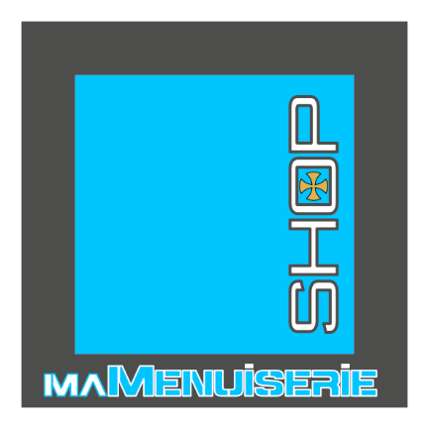

H3 – Nom de la marque
MA FIXATION

H4 – Accroche / positionnement
Solutions de fixation, scellement et assemblage pour le bâtiment

Texte courant – paragraphe principal
MA FIXATION est la boutique spécialisée de La Croix d’Or dédiée aux solutions de fixation et de scellement, à destination des projets de construction, d’aménagement et de rénovation, en habitat comme en milieu professionnel ou tertiaire.
La marque regroupe une gamme de produits techniques de liaison et d’assemblage, permettant de répondre aux besoins courants comme aux applications plus spécifiques, avec une approche orientée fiabilité, compatibilité et simplicité d’usage.

Texte courant – usages & applications
MA FIXATION propose notamment des solutions adaptées à de nombreux usages du bâtiment :
- scellement chimique
- résines techniques (dont résines époxy)
- silicones et mastics, disponibles en plusieurs types et coloris
- mousses polyuréthane
Ces produits sont destinés à des applications variées : fixation structurelle, ancrage, étanchéité, calfeutrement, assemblage ou complément de mise en œuvre, aussi bien en intérieur qu’en extérieur.

Texte courant – approche & complémentarité
Dans une logique de négoce et de fourniture, MA FIXATION met à disposition des solutions sélectionnées pour leur efficacité et leur polyvalence, sans prestation de pose, afin de s’intégrer librement dans les méthodes de travail des professionnels comme des particuliers avertis.
La marque s’inscrit naturellement en complément des autres boutiques du groupe La Croix d’Or, notamment MON HABILLAGE, MA MENUISERIE et MON CONTAINER, en apportant les solutions de liaison et de fixation indispensables à la cohérence globale des projets.

CTA – Bouton / lien
👉 Découvrir les solutions MA FIXATION

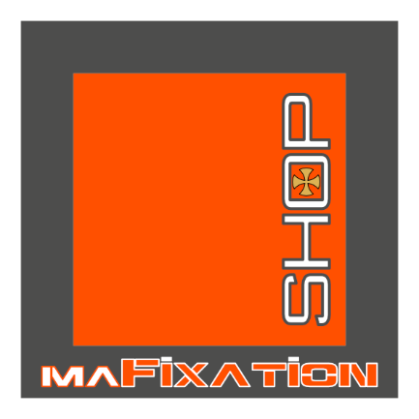

H3 – Nom de la marque
MA MACHINE

H4 – Accroche / positionnement
Machines compactes et équipements motorisés pour le chantier et le terrain

Texte courant – paragraphe principal
MA MACHINE est la boutique spécialisée de La Croix d’Or dédiée aux machines compactes, engins motorisés et équipements techniques, destinés aux travaux extérieurs, au chantier et aux environnements contraints.
La marque regroupe des solutions conçues pour allier puissance, précision et maniabilité, avec une sélection de machines adaptées aux besoins des professionnels comme des utilisateurs avertis.

Texte courant – usages & applications
MA MACHINE propose notamment :
- des robots débroussailleurs radiocommandés
- des dumpers radiocommandés
- des tracteurs compacts, environ 35 chevaux, avec accessoires
- des grues araignées pour les opérations de levage en accès difficile
Ces équipements sont pensés pour intervenir sur des terrains complexes, des chantiers étroits ou des zones nécessitant des solutions techniques compactes et efficaces, tout en conservant un haut niveau de contrôle et de sécurité.

Texte courant – approche & complémentarité
Dans une logique de négoce et de fourniture, MA MACHINE met à disposition des machines sélectionnées pour leur robustesse, leur polyvalence et leur facilité d’intégration dans des projets existants ou ponctuels, sans prestation de pose ou d’exploitation.
La marque est conçue pour évoluer et pourra, selon les besoins et opportunités, intégrer d’autres équipements ou de l’outillage, en cohérence avec les usages terrain et chantier.
MA MACHINE s’inscrit naturellement en complément des autres boutiques du groupe La Croix d’Or, en apportant les équipements motorisés et techniques nécessaires à la réalisation des projets.

CTA – Bouton / lien
👉 Découvrir les solutions MA MACHINE

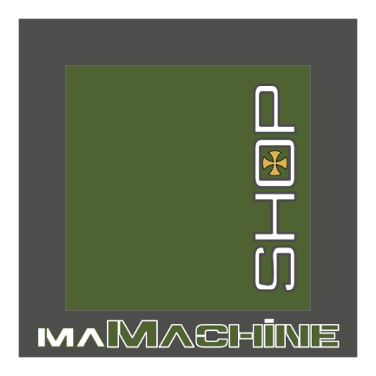

H3 – Nom de la marque
MON SOLAIRE

H4 – Accroche / positionnement
Solutions solaires et systèmes d’autonomie énergétique

Texte courant – paragraphe principal
MON SOLAIRE est la boutique spécialisée de La Croix d’Or dédiée aux solutions solaires et systèmes d’autonomie énergétique, pour l’habitat, les projets modulaires et les usages professionnels.
La marque propose une sélection de solutions de production et de stockage d’énergie, permettant de répondre à des besoins variés : alimentation de sites isolés, complément énergétique, autonomie partielle ou totale, dans une logique de fourniture de matériel fiable et cohérent.

Texte courant – usages & applications
MON SOLAIRE regroupe notamment :
- des panneaux solaires
- des solutions de stockage par batteries
- des systèmes de gestion et de conversion de l’énergie
- des solutions de production d’eau chaude électrique autonome, associées à des équipements solaires
Ces solutions sont adaptées aussi bien à l’habitat léger, aux modules, qu’à des usages professionnels ou tertiaires, en complément ou indépendamment d’un raccordement classique au réseau.

Texte courant – approche & complémentarité
Dans une logique de négoce et de fourniture, MON SOLAIRE met à disposition des solutions performantes à coût maîtrisé, sans prestation de pose ni installation clé en main, laissant aux clients la liberté de choisir leur mode de mise en œuvre.
La marque s’intègre naturellement dans l’écosystème La Croix d’Or, en complément des solutions proposées par MON CONTAINER, MON HABILLAGE et MA MACHINE, afin d’apporter une réponse énergétique cohérente aux projets modulaires, résidentiels ou professionnels.

CTA – Bouton / lien
👉 Découvrir les solutions MON SOLAIRE
